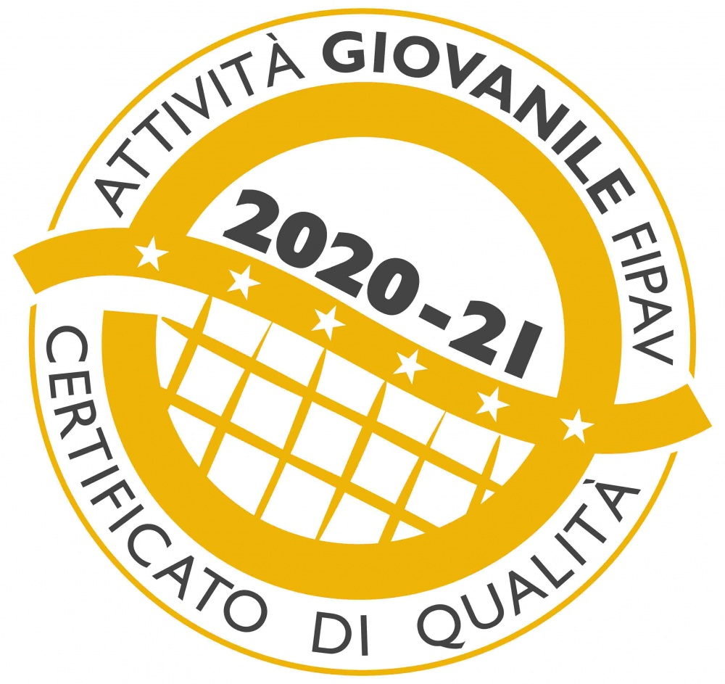

Firenze Ovest Pallavolo ASD
c/o Via Pistoiese 136/b - 50145 Firenze - P. IVA

04453910483
www.firenzeovestpallavolo.it

ALLA COORDINATRICE DIDATTICA
DELLA SCUOLA PRIMARIA PARITARIA
VITTORIO VENETO
Via San Bonaventura ,24
50145 Firenze

Progetto VOLLEY S3

ATTIVITA’ FORMAZIONE IN SERVIZIO

Premessa

L’importanza del movimento, del gioco e del giocosport nel processo di crescita dei bambini è fondamentale, perché sono entrambi comportamenti naturali fin dall’infanzia. Il ruolo del gioco dovrebbe avere un maggior peso nei primi anni di vita e di scuola, perché il movimento, attraverso il gioco, condiziona sia I future apprendimenti, sia l’acquisizione delle abilità motorie, che rappresentano il presupposro per una corretta interazione individuo-ambiente.
Un corretto precorso di educazione al movimento favorisce un idoneo sviluppo fisico, garantendo integrità e la corretta funzionalità di diversi organi e apparati e assicura una migliore e complete strutturazione dell’immagine di sé.
Nella scuola primaria il gioco è il contenitore principale dei processi di apprendimento e , attraverso l’attività ludic ail bambino sperimenta e concepisce gli aspetti della vita reale, inoltre costituisce un itinerario privilegiato da seguire e un punto di riferimento fisso nella programmazione didattico-educativa.

  - Denominazione attività
PROGETTO “VOLLEY S3”
Anno scolastico 2020/2021

  - Referente dell’attività’
Sig. Danilo Vestri, Docente Prof Davide Rigacci

  - Finalita’
Preparare docenti e studenti alla partecipazione al Torneo “S3 minivolley” proposto su scala nazionale dalla Federazione Italiana Pallavolo di intesa con il MIUR.
L’insegnamento agli alunni di 1°, 2°, 3°, 4° e 5° Scuola primaria esercizi atti ad una crescita armonica per un migliore sviluppo ginnico generale

  - Obiettivi
- Supportare gli insegnanti della scuola primaria Vittorio Veneto, nello svolgimento dell’attività motoria;
- Favorire ,attraverso la pratica , la conoscenza degli sport di squadra come momento di crescita e consolidamento della socializzazione.

3.3. Target
Progetto S3,Corso annuale di un’ora settimanale per ogni classe coinvolta nelle Scuola Viyyorio Veneto (totale n.5 classi una prima, una seconda, una terza, una quarta ed una quimta)

4 . Durata
Anno scolastico 2020/2021 periodo Ottore 2020- Maggio 2021

5. Metodologia S3
Numero 32 ore di attività con ogni classe così suddivise :
- 12 ore di preparazione generale su attività motoria in generale
- 10 ore di esercizi propedeutici allo sport della pallavolo
- 10 ore di allenamento specifico della disciplina di pallavolo in preparazione di eventuali tornei intersolastici.

6 . Risorse umane
Prof. Rigacci |  | Referente Pallavolo Firenze Ovest ASD

7 . Beni e servizi
voce | tipologia | Docente
Uso del campo e della palestra dei Plesso Scolastico interessato a carico dell’Istituto Vittorio Veneto | Palloni e attrezzatura necessaria esclusa rete già in loco forniti dalla Firenze Ovest Pallavolo | Prof. Davide Rigacci Allenatore 2°Liv.3°Grado Giovanile Smart Coach  Firenze Ovest Pallavolo ASD

Firenze Il docente referente
28/08/2020 Prof. Davide Rigacci

Firenze Ovest Pallavolo ASD C/O Vestri Danilo Via Pistoiese 136/b 50145 Firenze
Cod. Fisc _ P. IVA 04453910483

